**Física computacional**

**Tarea 5, Informe de resultados**

María Margarita Ariza Acero :)…….…201124649

César Augusto Quintana Cataño...201125995

Marco teórico:

Dado que la distribución de puntos descrita por el número de manchas solares en función del tiempo describe una función periódica, podemos descomponer esta como una suma de senos y cosenos con unos factores multiplicativos descritos por la transformada de Fourier. Es por esto que es importante tener en cuenta la siguiente ecuación para fenómenos discretos:

$\hat{x_{i}}=\sum_{n=0}^{N−1}{x_{n}e^{\frac{−2πink}{N}}}$

Donde k representan las diferentes frecuencias para cada función producto de la descomposición y $x_{n}$ los coeficientes que definen la función. Por otro lado a continuación encontramos la formulación de la inversa de la función anterior:

$x_{n}=\sum_{n=0}^{N−1}{\hat{x_{i}}e^{\frac{2πink}{N}}}$

Metodología:

Para el desarrollo de este estudio se hizo uso de la herramienta computacional ipython notebook, partiendo de interpolar la distribución de datos a fin de obtener un sistema equiespaciado en el tiempo, luego pasando a realizar la transformada de Fourier a esta nueva distribución de puntos para luego filtrarlos y finalmente estemar un periodo por medio de ___________________ .

**Punto 1**

Nombre del archivo con el script: final_encefalograma.ipynb

Objetivos

El objetivo de este punto fue el de realizar un análisis, por medio de métodos computacionales, de una serie de datos referentes a un encefalograma.

Resultados:

Al calcular los coeficientes de Fourier (de cada electrodo) y graficarlos contra las frecuencias (min⁻1)se obtiene:

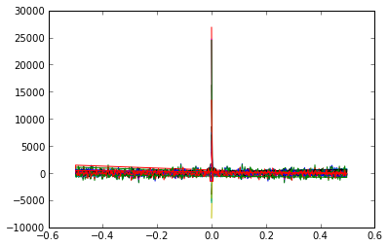

donde cada línea de color representa la señal de un electrodo.

El espectro de potencias de la señal (en escala logarítmica) se ve

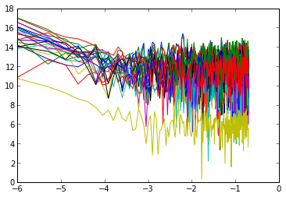

De aquí, se evidencia la diferencia que existe entre las señales que recibe cada electrodo, en la que no se puede deteerminar un patrón, es decir, especular con respecto a la señal de cada electrodo en un patrón,solo sepuede decir que tiene una forma parecida, con una cantidad de picos parecida pero con diferentes amplitudes.

Ahora, al dejar sólo los coeficientes de mayor amplitud la señal resultante es :

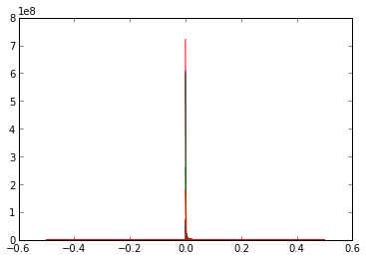

Que parece muy diferente a la primera. Este hecho se ve reflejado en valores de Chi² muy grandes, que disminuirían si se cnsideran más de 10 valores mayores. El Chi² se calcula al hacer la transformada inversa de la señal que incluye solamente los 10 mayores.